深 圳 大 学

实 验 报 告

课程名称： 数据库系统

实验序号： 实验2

实验名称： MYSQL数据库SQL语句练习实验

学 号： 2022150255

姓 名： 杜良衡

指导教师： 马里佳

实验完成日期： 2024 年 10 月 9 日

一、实验目的：
1、了解DBMS系统的功能、软件组成；
2、掌握利用SQL语句定义、和简单操纵数据库的方法。

二、实验要求：
1、在课外安装相关软件并浏览软件自带的帮助文件和功能菜单，了解DBMS的功能、结构；2、创建一个有两个关系表的数据库；（建议采用MYSQL or Wampserver）
3、数据库、关系表定义；
4、学习定义关系表的约束(主键、外键、自定义)；
5、了解SQL的数据定义功能；
6、了解SQL的操纵基本功能；
7、了解视图的概念；

三、实验设备：

四、实验内容
1、exercise5~7的实验练习 (15题)
E5.1 List the department number and average salary of each department.
需要列出每个department的平均sal，所以通过查询emp2022150255表并利用group by deptno来按照deptno分组
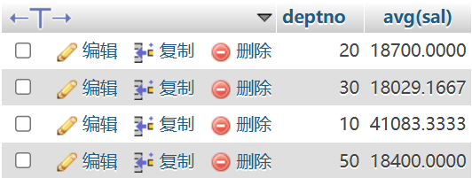
E5.2 Divide all employees into groups by department and by job within department. Count the employees in each group and compute each group's average annual salary.
要求按照department以及department内的job进行分组，因而group by需包含deptno和job两个字段
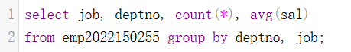
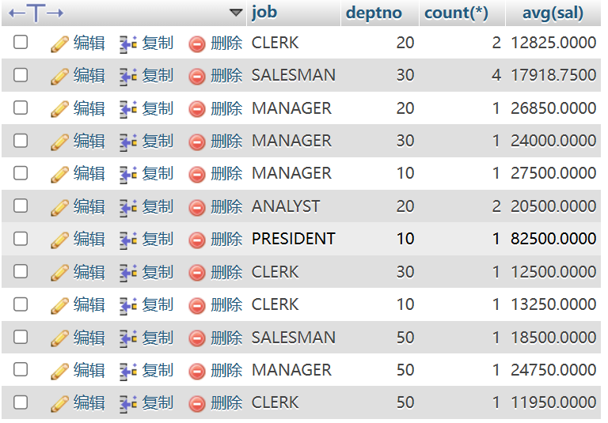
E5.3 Issue the same query as above except list the department name rather than the department number.
要查询dname字段需要连接表dept2022150255，连接条件为deptno相等
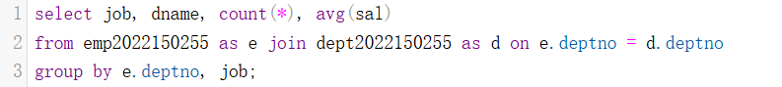
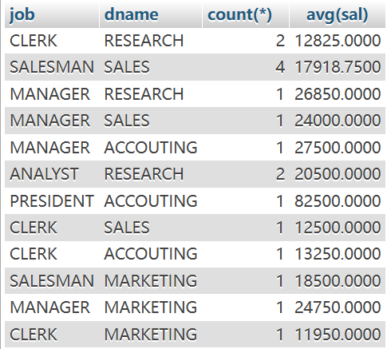
E5.4 List the average annual salary for all job groups having more than 2 employees in the group.
需要在按job分组后筛选出大于2人的组，因为是在group by后所以使用having，而统计总人数使用聚合函数count
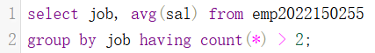
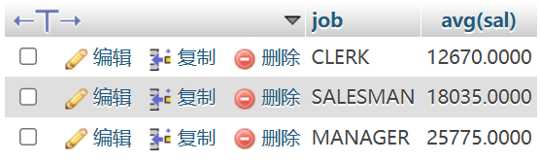
E5.5 Find all departments with an average commission greater than 25% of average salary.
找到平均comm大于25%平均sal的department，按deptno分组后通过having来筛选即可
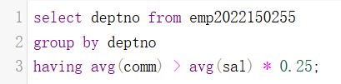
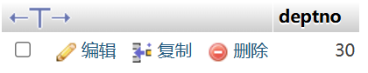
E5.6 Find each department's average annual salary for all its employees except the managers and the president.
计算每个department除去manager和president平均的工资，可以在分组前就通过where关键字对job进行筛选，用job not in加上要排除的字段值
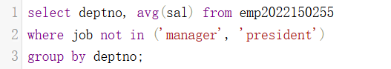
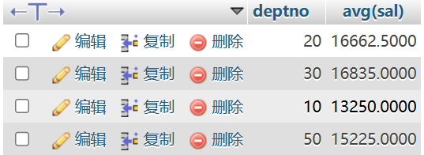
E6.1 List the name and job of employees who have the same job as Jones.
列出所有和Jones的job一样的员工，需要通过嵌套sql先查询出Jones的job，接着在外层sql的where条件句中加上job=内层sql查询到的结果值即可
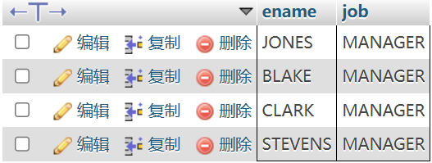
E6.2 Find all the employees in Department 10 that have a job that is the same as anyone in department 30.
需要找出department 10中job与department 30中任何一人job相同的员工，与上一题一样用嵌套sql，不同的是内层sql查询到的department 30中所有的job是一个集合，因此外层sql的where条件句中要改为job in
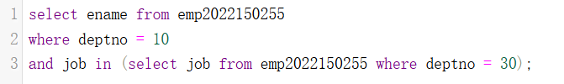
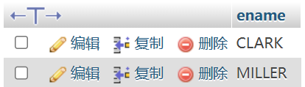
E6.3 List the name, job, and department of employees who have the same job as Jones or a salary greater than or equal to Ford.
找到与Jones的job相同或sal大于等于Ford的sal的员工，这里job以及sal的条件句均需要通过嵌套sql来实现
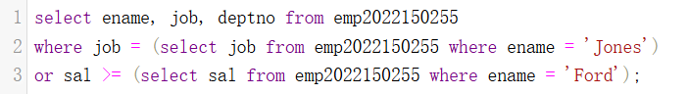
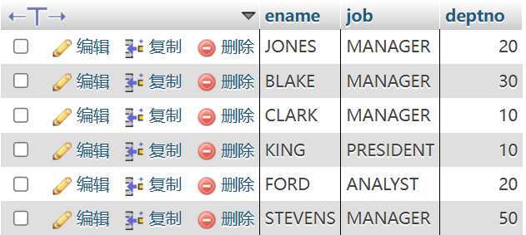
E6.4 Find all employees in department 10 that have a job that is the same as anyone in the Sales department
需要找出department 10中job与Sales department中任何一人job相同的员工，这里的内层sql要查找Sales department中所有员工的job集合，需要连接emp2022150255和dept2022150255两张表
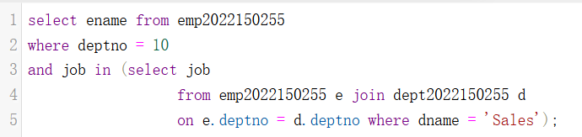
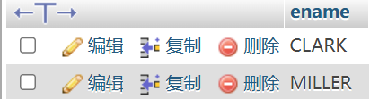
E6.5 Find the employees located in Liverpool who have the same job as Allen. Return the results in alphabetical order by employee name.
要找到department的loc为Liverpool以及job与Allen相同的员工，并按照ename进行排序。外层sql需要连接emp2022150255和dept2022150255两张表进行查询，排序使用order by关键字
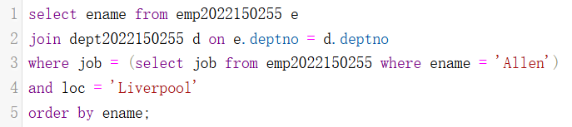
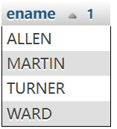
E6.6 Find all the employees that earn more than the average salary of employees in their department.
找到所有比他们department平均sal高的员工，这里外层sql需要连接emp2022150255以及通过内层sql查询出来的每个department的平均sal表，连接条件是deptno相同也就是在同一个department，再在where条件句中比较emp表的sal和平均sal表的avg即可
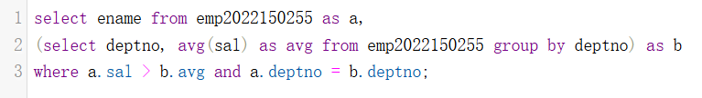
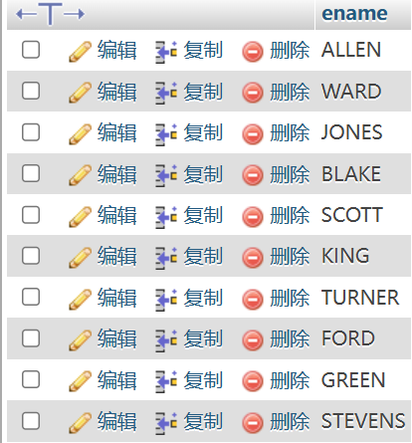
E6.7 Find all the employees that earn more than JONES, using temporary labels to abbreviate table names.
找到sal大于JONES的sal的员工，可以通过连接两个emp2022150255表来分别代表查询员工和JONES，注意要使用临时表名来区别两个表
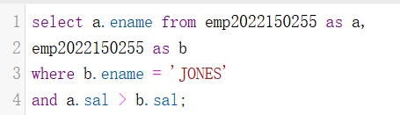
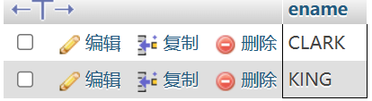
E7.1 Create a new table called loans with columns named LNO NUMERIC(3), EMPNO NUMERIC (4), TYPE CHAR(1), AMNT NUMERIC (8,2)
按要求创建loan2022150255表，其中numeric对应decimal，将lno设为主键。
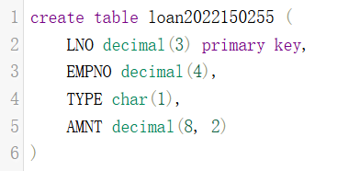
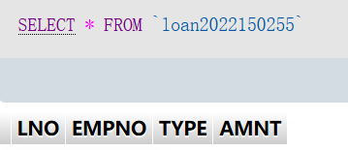
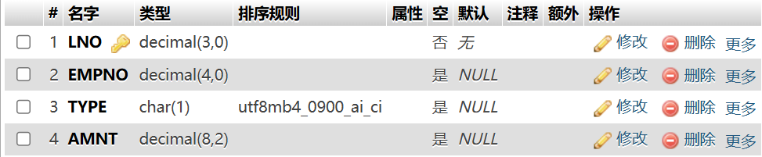
E7.2 Insert the following data
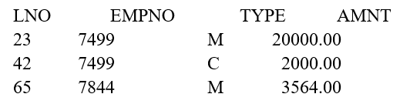
按要求输入字段值即可
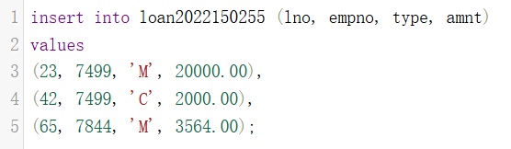
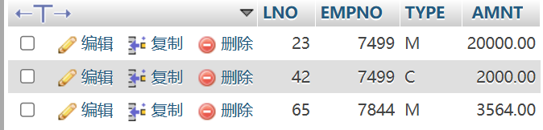
E7.3 Check that you have created 3 new records in Loans
通过select *来查询表中所有数据
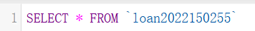
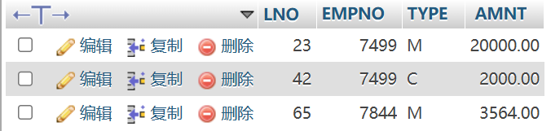
E7.4 The Loans table must be altered to include another column OUTST NUMERIC(8,2)
添加OUTST列，用alter table+表名+add column+要添加的列名及其数据类型
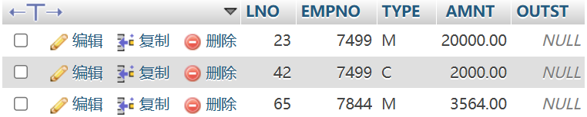
E7.5 Add 10% interest to all M type loans
将所有type为M的loan的amnt值增加10%，可以直接用update语句来覆盖原来的amnt字段
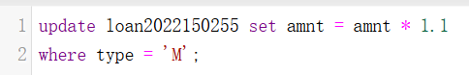
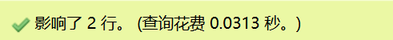
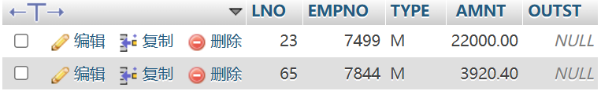
E7.6 Remove all loans less than £3000.00
删除所有amnt小于3000.00的loan，用delete语句
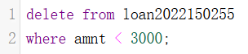

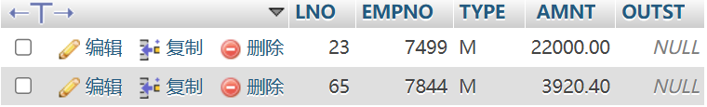
E7.7 Change the name of loans table to accounts
更改表名为account2022150255，用rename to关键字
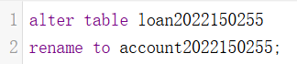
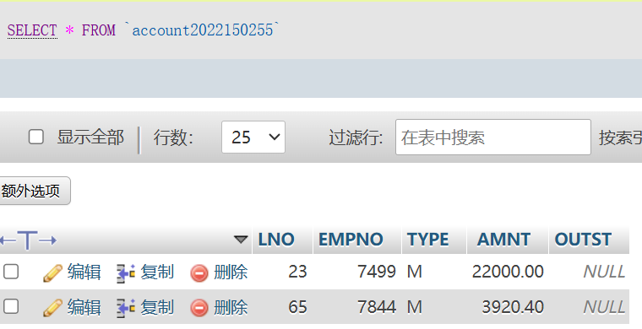
E7.8 Change the name of column LNO to LOANNO
将LNO列名改为LOANNO，用change+原列名+新列名+新数据类型
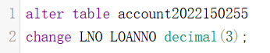
E7.9 Create a view for use by personnel in department 30 showing employee name, number, job and hiredate
创建一个包含department 30中所有员工的视图，格式为create view+视图名+as select…from…where…，其中关键字as表示视图定义开始
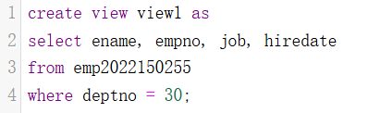
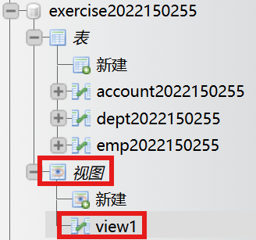
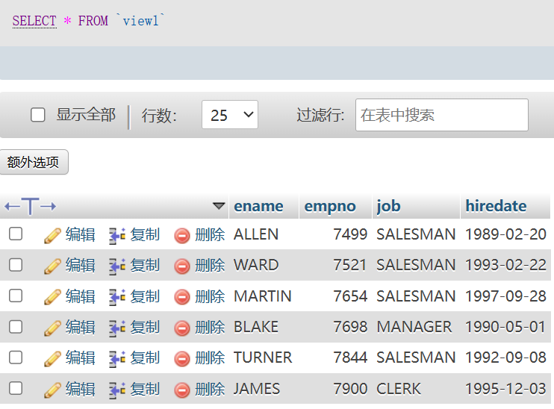
E7.10 Use the view to show employees in department 30 having jobs which are not salesman
在视图view1中执行sql查询语句即可，筛选条件是job不为salesman
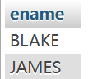
E7.11 Create a view which shows summary information for each department.
用和E7.9同样的方法创建视图view2
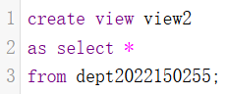
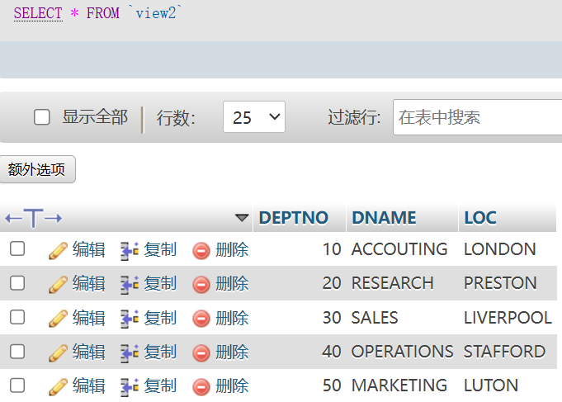

- 实验心得
- 困难和解决方案
在Exercise 6的过程中，有许多的嵌套sql语句，一开始做起来没有什么头绪，导致花了很长时间还没解决，后来我对每道题都重新慢慢分析：需要查询那些字段，哪些表包含这些字段等等，将一个问题拆分成多个子问题，再逐个解决，这样就不会出现思绪混乱的情况。
例如E6.6要找到所有比他们department平均sal高的员工，就可以看作查询每个部分的平均sal，比较每个员工sal与其部门的平均sal两个子问题，这样就能很顺利地想到将内层sql查询到的每个部门的平均sql的集合视为一张表，与包含所有员工的emp表进行连表查询，从而查询到想要的结果。

- 缺点和改进
本次实验中，在编写sql语句时，时常会犯一些低级错误，比如写错关键字，看错筛选字段等等。在以后的sql语句编写过程中，我应该要更加仔细地审题，在写完后要先经过检查再运行，不能急于求成，反而导致频繁出错。
- 总结和收获
通过本次实验，我对sql语句的使用更加熟练，包括使用group by来分组，再通过having对组进行筛选；使用嵌套sql完成更复杂的功能；如何修改表的表名、列名等基本属性。同时也了解了视图的概念，使我对于数据库的认识更加深入。

六、诚信承诺
本人郑重承诺在SQL实验的实施的过程中不发生任何不诚信现象，一切不诚信所导致的后果均由本人承担。

指导教师批阅意见：

成绩评定：

指导教师签字：
年 月 日

备注：

